「恩賜發掘」問卷

- S：屬靈恩賜（Spiritual Gift）
「發掘你的屬靈恩賜」（附件一A-C）助你找出你的主要屬靈思賜。「客觀印證表」（附件二）透過別人進一步印證你的屬靈恩賜。

- H：心（Heart）
「心跳監聽器」（附件三）助你弄清楚你究竟愛做甚麼。

- A：能力（Ability）
「發掘你的能力」（附件四）助你瞭解自己的才能及職業技能。

- P：性格（Personality）
「性格測驗」（附件五A-C）助你瞭解自己的性格。

- E：經驗（Experience）
「審查你的經驗」（附於「恩賜」總表（附件六）內）幫助你回顧你的過去，明白神如何培育你去從事某種適合你的事工。

以上五項構成你的「恩賜」（附件六），從而提供你揀選合適事奉的參考。

「發掘你的屬靈恩賜」答案紙 附件一（B）
請把你在「發掘你的屬靈恩賜」問卷中每題的分數分別寫在有關的空格內，然後把每列的四個分數加起來，寫在總分欄裡，得分最高的三種恩賜，便是你的主要恩賜了。請在你的「恩賜」總表上寫下你三種主要恩賜。
參考
各題目分數 總分 恩賜 號碼
1_______ 24_______ 47_______ 70_______ _______ 幫助人 A
2_______ 25_______ 48_______ 71_______ _______ 領導 B
3_______ 26_______ 49_______ 72_______ _______ 款待 C
4_______ 27_______ 50_______ 73_______ _______ 服事 D
5_______ 28_______ 51_______ 74_______ _______ 行政 E
6_______ 29_______ 52_______ 75_______ _______ 屬靈洞察力 F
7_______ 30_______ 53_______ 76_______ _______ 信心 G
8_______ 31_______ 54_______ 77_______ _______ 音樂 H
9_______ 32_______ 55_______ 78_______ _______ 神蹟 I
10______ 33_______ 56_______ 79_______ _______ 手藝 J
11______ 34_______ 57_______ 80_______ _______ 醫治 K
12______ 35_______ 58_______ 81_______ _______ 奉獻 L
13______ 36_______ 59_______ 82_______ _______ 憐憫 M
14______ 37_______ 60_______ 83_______ _______ 智慧 N
15______ 38_______ 61_______ 84_______ _______ 知識 O
16______ 39_______ 62_______ 85_______ _______ 勸勉 P
17______ 40_______ 63_______ 86_______ _______ 教導 Q
18______ 41_______ 64_______ 87_______ _______ 牧養 R
19______ 42_______ 65_______ 88_______ _______ 使徒 S
20______ 43_______ 66_______ 89_______ _______ 宣教 T
21______ 44_______ 67_______ 90_______ _______ 作先知講道 U
22______ 45_______ 68_______ 91_______ _______ 傳福音 V
23______ 46_______ 69_______ 92_______ _______ 禱告 W
註：恩賜的定義請看「屬靈恩賜」清單（附件一（C））

屬靈恩賜「客觀印證表」 附件二

此表格乃為印證 ___________________的屬靈恩賜，請按你對被印證者的認識和觀察回答以下的問題。

- 在下列恩賜中，請用 X 表示你認為他已有或可能有這恩賜的潛質（不超過三項）

請先參考「屬靈恩賜」清單內的屬靈恩賜定義，然後填寫此題。

_____幫助人 _____領導 _____款待 _____服事 _____行政
_____屬靈洞察力 _____信心 _____音樂 _____神蹟 _____手藝
_____醫治 _____奉獻 _____憐憫 _____智慧 _____知識
_____勸勉 _____教導 _____牧養 _____使徒 _____宣教
_____作先知講道 _____傳福音 _____禱告

- 請略解釋你選擇以上的屬靈恩賜的原因：
_______________________________________________________________________
_______________________________________________________________________
_______________________________________________________________________
_______________________________________________________________________

填表人名字 ______________________________ 註：填妥後請交回被印證者

2. Heart 「心跳監聽器」 附件三

請選擇你愛作的事：

我喜愛
- 設計/發展 —— 做事從零開始至全部完畢，從無變有。
- 開拓 —— 試驗新觀念。我不怕失敗，喜歡冒險。
- 組織 —— 在混亂中整理出秩序；把已開始的事務組織好、系統化。
- 維持 —— 有效地維持已在運作的組織。
- 服事/幫助 —— 幫助別人完成他們的責任；幫助別人成功。
- 收購/擁有 —— 購買、收集、擁有；用最便宜的價錢買到最好的東西。
- 卓越 —— 成為團隊中最優秀的一員，也使我的團隊成為最好的；訂下並達到最高的標準。
- 影響 —— 影響別人照我的想法去做；塑造別人的態度與行為。
- 表演 —— 在講臺上受人注目。
- 改良 —— 把事物變得更好；改進別人的設計使它變得更優良。
- 修理 —— 修理損壞並汰換過時的東西。
- 領導/負責 —— 帶領、監督，我喜愛決定事情該怎樣做。
- 堅忍 —— 堅持到底，從來不屈不撓。
- 循規蹈矩 —— 依循規矩辦事；達到組織和老板的期望。
- 戰勝 —— 為正義抵抗邪惡而奮鬥；推翻不公義的事情。

請在你的「恩賜」總表上寫下你愛作的事（最多三項）。

3. Ability「發掘你的能力」 附件四
請選擇你的特殊能力
  - 表演的能力：演戲、跳舞、演講、魔術。
  - 招募的能力：能挑選合適的人並說服他參與。
  - 採訪報導的能力：找出別人真正的形象與境況。
  - 研究的能力：閱讀、收集資料與數據。
  - 藝術的能力：概念化、圖象化、繪畫、照相。
  - 美工：設計、製作佈景、標語、示標。
  - 評估的能力：資料分析作出結論。
  - 計劃的能力：策劃、設計、組織活動。
  - 管理的能力：監督別人完成工作及協調相關細節。
  - 協談的能力：聆聽、鼓勵、敏銳的引導。
  - 教導的能力：解釋、訓練、示範、指導。
  - 寫作的能力：寫文章、信件、書籍。
  - 編輯的能力：校對、修改。
  - 推廣的能力：廣告、宣傳活動。
  - 修理的能力：修補、復原、維修。
  - 烹飪的能力：為團體準備食物。
  - 記憶的能力：記得別人的名字及面孔。
  - 操作機械的能力：使用工具、機械。
  - 尋找資源的能力：善於找到便宜好用的物品和資源。
  - 會計：善於處理數字、資料、金錢等。
  - 分類的能力：能系統地分類儲存書籍、資料、檔案、物料，使別人易於取出使用。
  - 公關的能力：以關懷有禮的態度處理別人的抱怨。
  - 歡迎的能力：表達溫情，開展信賴關係使別人覺得舒服。
  - 作曲的能力：會寫歌曲和填歌詞。
  - 庭院設計的能力：花木設計與培植。
  - 手藝的能力：手工裝飾，擺設、佈置、佈景。
  - 音樂的能力：在教會領唱獻詩、奏樂。

請在你的「恩賜」總表上寫下你的特殊能力（最多三項）。

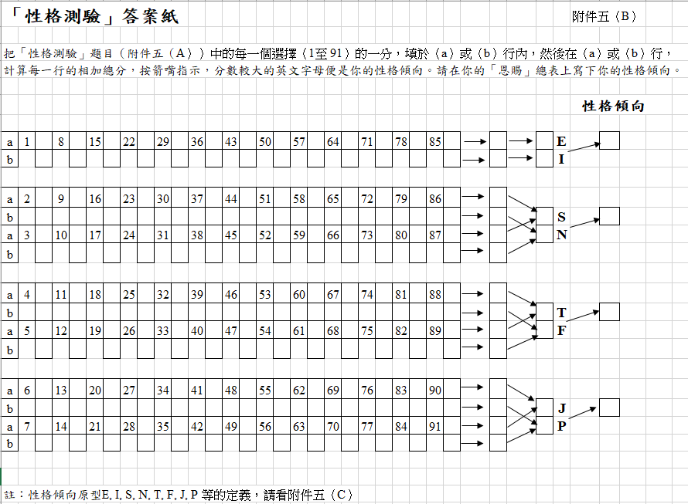

「恩賜」總表 填表日期： _____________ 附件六

姓名： ______________________ Name： __________________________
電話： ___________ 電郵： __________________________團契：____________________

- 屬靈恩賜 (S = Spiritual Gifts)：
我的主要恩賜是：
- _______________；(2) ______________；(3) _______________
別人確認我的屬靈恩賜（已成功運用或已有的）為：_____________________________________________
- 心 (H = Heart) （最多列出三項）
我愛作的事是 ______________________________________________________
- 能力 (A = Ability) （最多列出三項）
我特殊的能力是 ________________________________________________________
- 性格傾向(P = Personality)
我的性格傾向是 ______________________________
- 經驗 (E = Experience) 「審查你的經驗」
我在學校中最喜愛的科目是：__________________________________________
在我過往從事的職業中，我最喜愛的是：_____________________從事年期________
我現在的職業是：________________________________________ 從事年期________
我的教會/機構事工經驗（一年以上）有：
（1）____________________________________________________從事年期________
（2）____________________________________________________從事年期________
我最痛苦的經歷是
________________________________________________________________________
註：a. 表中顯示的只是你事奉的一般方向，提供你揀選合適事奉時的參考。
b. 當選擇事奉時，亦須留意教會的需要和神對你的感動及帶領。

密件 (Confidential) 填表日期：____________
「恩賜」總表（副本）
請填妥此副本，並入信封封妥，在信封上寫上你的名字及「恩賜總表密件」，然後交回xxxxxx。

姓名：______________________ Name： __________________________
電話：____________ 電郵： _______________________________ 團契：________________________

屬靈恩賜 (S = Spiritual Gifts)：
我的主要恩賜是：
- __________________；(2) __________________；(3) ______________________
別人確認我的屬靈恩賜（已成功運用或已有的）為：____________________________________________________
心 (H = Heart) （最多列出三項）
我愛作的事是 _______________________________________________________________
能力 (A = Ability) （最多列出三項）
我特殊的能力是 _____________________________________________________________
性格傾向(P = Personality)
我的性格傾向是 ______________________________
經驗 (E = Experience) 「審查你的經驗」
我在學校中最喜愛的科目是：_______________________________________________________________________
在我過往從事的職業中，我最喜愛的是：_______________________________從事年期________________
我現在的職業是：___________________________________________________從事年期________________
我的教會/機構事工經驗（一年以上）有：
（1）______________________________________________________________從事年期________________
（2）______________________________________________________________從事年期________________
我最痛苦的經歷是
___________________________________________________________________________________________

□ 我授權本立比宣道會把我的恩賜（S.H.A.P.E.）存放在教會資料庫中，只限作教會各種分析之用。
我現時的事奉岡位是 ____________________________________。

